ЛЕКЦИЯ 13

ПРИНЦИПЫ ПОСТРОЕНИЯ И ДИАГНОСТИКИ СЕТЕЙ С АСИНХРОННЫМ МУЛЬТИПЛЕКСИРОВАНИЕМ

13.1. Общие принципы построения асинхронных систем передачи

Существует два основных вида передачи цифровых сигналов, приводящих к фундаментально отличающимся способам установления временной базы (тактовой частоты для определения моментов принятия решения) [17]:
1. Синхронная передача, требующая отсчёта единых временных интервалов (длительности тактовых интервалов и их начала отсчёта) с постоянной битовой скоростью. В этом случае все приемные устройства должны формировать и поддерживать колебание с тактовой частотой, равной частоте всех передатчиков, каждый из которых синхронизируется с входящим цифровым сигналом в течение неограниченного периода времени.
2. Асинхронная передача (Asynchronous Transfer Mode, АТМ), которая состоит в независимости какого-либо одного процесса передачи групп битов от остальных аналогичных процессов, происходящих в сети.

Между сеансами передачи асинхронная линия находится в неактивном, или незагруженном состоянии. Начало каждого сеанса передачи обозначается стартовым битом(ми). На приеме измеряется ширина стартового импульса и определяется его середина. Отсчеты импульсов последующих битов определяются путём прибавления к середине интервала второго бита (второго тактового интервала) каждый раз получаемой вновь идеальной длительности отсчета, равной ширине стартового импульса. По завершению передачи информационных битов передается один или большее число стоповых битов, что позволяет линии вернуться в неактивное состояние. Необходимо заметить, что в такой сети возможно применение приёмного устройства, принимающего решение по моменту стробирования, т.е. типа в), раздел 1 монографии [1], рис. 13.1. Последнее связано с особенностями процесса приёма-передачи АТМ.

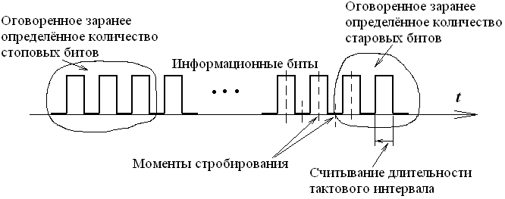
Рис. 13.1. Иллюстрация процесса приёма информационной посылки в сети АТМ

На практике моменты взятия отсчетов отклоняются от идеального положения на величину, зависящую от степени изменения формы стартового импульса – из-за шумов и искажений в линии. Поскольку моменты взятия отсчетов для каждого информационного бита определяются на базе малого количества стартовых битов, асинхронные системы плохо работают при высоких уровнях искажений. Так в АТМ, также как и в SDH, справедливо говорить об ошибках хронирования, возникающих в случае, если номинальное значение тактовой частоты в приемнике численно отличается от номинального значения скорости передачи в передающем устройстве. Даже если стартовый бит дает возможность определить правильную начальную фазу колебания тактовой частоты, то существующее её смещение на приёме вызывает сдвиг момента стробирования для каждого последовательно идущего такта.
К другому недостатку асинхронной передачи можно отнести значительную избыточность, необходимую для хронирования – подстройки под задаваемую передатчиком битовую скорость. Поэтому асинхронная передача наиболее подходит для тех применений, где стоимость реализации системы имеет большее значение, чем отношение сигнал-шум и отведённая полоса пропускания [17] (например, для использования в модемах на скоростях передачи до 1200 бит/с). В ряде случаев находит применение некоторая смешанная система, называемая также «пинг-понг» [17] – когда заранее нет определённости в значении битовой скорости, но момент начала передачи определён. Здесь может достигаться оптимизация по количеству стартовых и стоповых битов.

В противовес к сказанному привлекательной чертой асинхронного способа передачи является простота определения моментов взятия отсчетов в приемнике, а также гибкость с точки зрения работоспособности в диапазоне средней степени загруженности, т.е. подходит для передачи смешанного широкополосного трафика (тональных сигналов, видеосигналов, изображения и файловых данных) [3]. АТМ обеспечивает гибкое использование полосы передачи, поскольку предусматривает загрузку канала по мере поступления данных от источника. При высокой загруженности биты передаются один за другим, и асинхронная система будет менее оптимальна, чем синхронная. Другой привлекательной чертой асинхронной передачи является то, что этот вид работы автоматически обеспечивает синхронизацию по битам (знакам, циклам, и т.д.) - стартовый и столовый биты автоматически определяют границы кодовой комбинации. При синхронной передаче для синхронизации по кодовым комбинациям необходимо принимать дополнительные меры – организовывать как систему тактовой сетевой синхронизации, так и цикловой синхронизации.
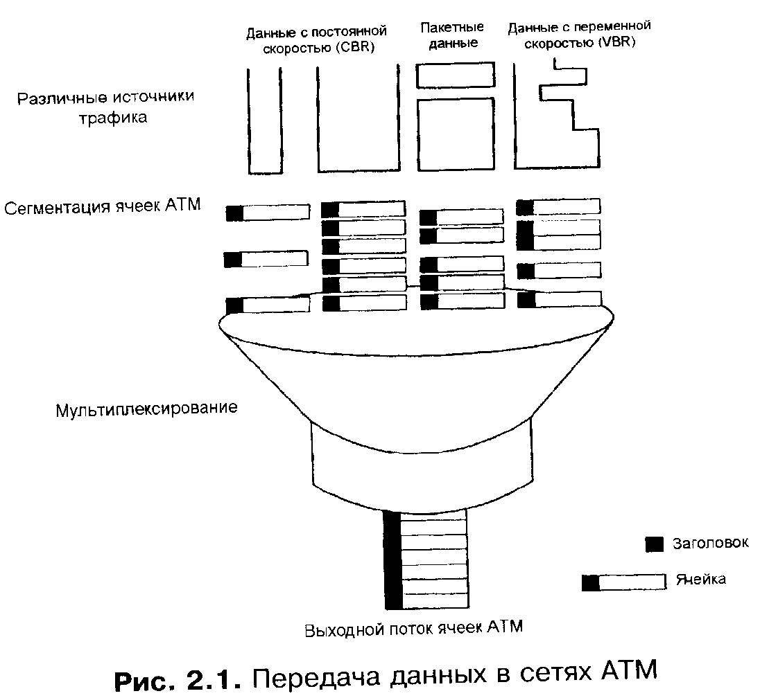
Так в ATM информационные посылки (содержащие стартовые, информационные и стоповые биты, рис. 1) представлены в виде пакетов фиксированной величины и называются ячейками [3]. Ячейки, как правило, не содержат какой-либо информации о маршруте, следовательно, предназначены для передачи по устанавливаемым соединениям (с использованием дополнительных правил, например, протокола Rainbow, [18], а также Х.25, Frame Relay). В общем случае, согласно [3, 18, 19], технология пакетной коммутации предусматривает использование кадров переменной длины. Для АТМ такая структура кадров приводит к появлению дополнительных задержек при передаче данных, что критично для передачи голоса и видео, а также снижает эффективность работы цифровой сети. С этой точки зрения было принято решение ориентироваться на постоянный размер ячейки в 53 байта, из которых 48 байтов составляет полезная нагрузка, а 5 байтов – заголовок с управляющей и адресной информацией. Эта концепция цифровой сети с коммутацией пакетов и получила название ATM.
Рис. 13.2. Принцип передачи трафика в ATM
Согласно рис. 13.2, формирование данных ATM осуществляется в два этапа:
1) сегментация данных, или преобразование в формат ячеек ATM. В частности, заметно выделение данных, передаваемых с постоянной (Constant Bit Rate - CBR) или с переменной битовыми скоростями (Variable Bit Rate -VBR). Передача входных пакетных данных связана с неизменной полосой, но нерегулярным их поступлением, к такому типу трафика относятся данные LAN.
2) Полученные ячейки мультиплексируются. При передаче поступивших ячеек система занимает свободные временные интервалы (выделяемые под них) в случае многоканальной передачи (если в данной системе существует задача совместной передачи сигналов от разных источников сообщений). Здесь же возможно решение задач маршрутизации, в том числе установление виртуального соединения в сети – при маршрутизации вида «из конца в конец».

Основной отличительной особенностью ATM как технологии, является интеграция в одной сети трафика различной структуры, а поскольку для передачи разных типов трафика к сети предъявляются различные требования, то в сети ATM проработана концепция алгоритмов разделения трафика на классы и осуществление процедур контроля качества (Quality of Service - QoS) для каждого класса трафика. Согласно [1…3], развитие средств телекоммуникаций в ближайшем будущем будет идти по пути перехода к широкополосным услугам с интеграцией в единые системы передачи данных (СПД) телевидения и сигналов существующих цифровых сетей. Для решения такой задачи и возникла концепция ATM как единого механизма мультиплексирования, коммутации и передачи.
Здесь, в отличие от SDH, операция «мультиплексирование» не требует обязательного изменения битовой скорости, на которой передаются ячейки. Под мультиплексированием в АТМ скорее понимается способ взаимодействия передающих и приёмных узлов, в результате чего обеспечивается системное использование свободных временных интервалов в цифровой сети в том случае, когда процессы передачи между узлами взаимосвязаны между собой. В этом смысле возможно и преобразование битовой скорости (исходящих в сеть ячеек относительно сформированных ячеек на базе свойств входящего трафика) с целью адаптации исходящего трафика (из какого-либо узла) к интегральным свойствам общего процесса приёма-передачи в сети прежде всего с учётом его многоканального характера. В противном случае, т.е. когда указанные процессы происходят независимо (см. определение асинхронного способа) понятие «мультиплексирование» вырождается в понятие «маршрутизации сообщения», т.к. подбор битовой скорости производится индивидуально для данного процесса, не говоря уже о вырождающемся процессе объединения сигналов.

13.2. Классы трафика и система QoS в АТМ

Стандартизация технологии АТМ проводилась тремя международными организациями:
- ITU-T (ориентация на технологию широкополосной ISDN, создание B-ISDN),
- ANSI, и
- компанией производителей ATM Forum.
В целом все параметры качества АТМ разделяются на следующие группы по определённым признакам:
- битовой скорости передачи;
- регламентируемым градациям неравномерности трафика (частоте всплесков, их уровню, и т.д.), и
- неизбежно имеющим место вариантам отклонений значений установленных параметров от их номинальных значений (задержки передачи ячеек, статистические распределения значений регламентируемых временных параметров). Это же можно именовать как отклонения во временных параметрах передачи ячеек.

А. Стандартами ATM Forum (соотв. обозначения в стандартах ITU-T, табл. 13.1) предусмотрено разделение трафика ATM на пять классов, передаваемых:
1. с постоянной битовой скоростью (CBR),
2. с переменной битовой скоростью в реальном масштабе времени (Real-Time VBR или rt-VBR),
3. с переменной битовой скоростью не в реальном масштабе времени (Non-Real-Time VBR или nrt-VBR).
4. с неопределенной битовой скоростью (UBR - Unspecified Bit Rate).
5. с максимально доступной битовой скоростью (ABR - Available Bit Rate) для данного соединения.

Б. К текущим параметрам скорости передачи (для каждого типа трафика) относятся:
- кратковременная допустимая пиковая скорость PCR (Peak Cell Rate) передачи данных;
- допустимая скорость передачи SCR (Sustainable Cell Rate), поддерживаемая данным соединением и обеспечивающая приемлемый уровень качества для данного соединения;
- минимальная скорость передачи MCR (Minimum Cell Rate).

Таблица 13.1.
Стандарты ATM Forum | Стандарты ITU-T
CBR | DBR (Deterministic Bit Rate)
rt-VBR | -
nrt-VBR | SBR (Statistical Bit Rate)
UBR | -
ABR | ABR
- | Дополнительный класс трафика ABT (ATM Block Transfer), который не имеет аналогии в стандартах форума ATM.

Для каждой из этих групп назначается своя подсистема контроля QoS, перечень параметров, характеризующих ту или иную особенность передачи. В результате для каждого класса трафика устанавливается свой набор параметров, учитывающий его особенности. Значения этих параметров QoS определяют так называемый трафиковый контракт или критерий качественной и некачественной услуги, [10].

В. Параметром неравномерности трафика в практике эксплуатации служит максимальный размер блока MBS (Maximum Burst Size), хотя в аналитических источниках можно встретить несколько подобных параметров. Под блоком здесь понимается непрерывающийся поток ячеек, который может происходить в течение различных по длительности интервалов времени. Очевидно, что блок может иметь различную длину.

Г. Регламент отклонений во временных параметрах передачи ячеек.
Одной из особенностей сетей с коммутацией пакетов являются задержки передачи информации. Для сетей с коммутацией каналов задержка передачи данных (ЗПД) от передатчика данных до приемника является величиной постоянной (RTD), в пакетных сетях имеет аналог в виде задержки группового потока. В ATM и аналогичных сетях, ЗПД может варьироваться по времени, так что необходимо говорить не об одном параметре задержки, а о статистическом распределении ЗПД. В реальной практике для того, чтобы характеризовать ЗПД, использовать распределение оказывается неудобно, поэтому выбирается несколько параметров, наиболее важных для эксплуатации. Прежде чем перейти к этим параметрам, рассмотрим механизм возникновения неравномерной задержки передачи ячеек (ЗПЯ) в сети ATM по рис. 13.3. Неравномерная ЗПЯ возникает в процессе передачи многоканального сигнала, когда для эффективной работы сети определяются (устанавливаются) моменты начала и окончания передачи ячеек.

На рисунке представлен процесс совместной передачи (мультиплексирования) ячеек от трех соединений (a, b и с), от которых поступают ячейки в разные временные интервалы. Поскольку статистическое мультиплексирование предусматривает передачу ячейки в свободном временном интервале, то в случае, если интервал занят другой ранее пришедшей ячейкой, мультиплексируемая ячейка задерживается (случаи 1 и 3 на рис. 13.3). В случае, если временной интервал свободен, ячейка также может задерживаться, поскольку неизбежно требуется время на её упаковку во временной интервал (случаи 2 и 4). В зависимости от времени прихода ячейки и текущего состояния мультиплексируемых потоков, задержка, вносимая мультиплексором, может меняться так, что в сети ATM возникает переменная ЗПЯ.

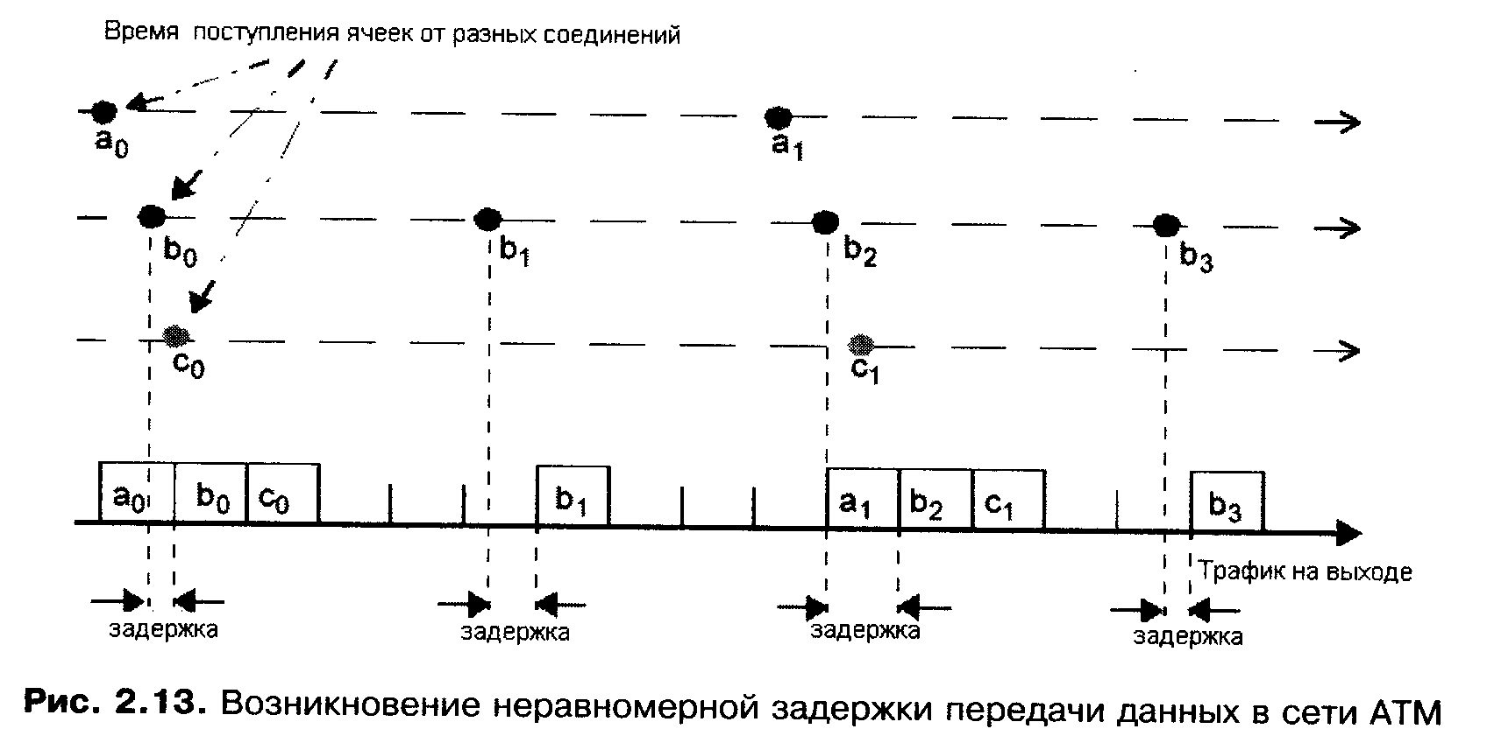
Рис. 13.3. Механизм возникновения неравномерной задержки передачи данных в АТМ

Для полного описания параметров задержки передачи ячеек в сети ATM, необходимо использовать методы теории вероятности, а именно статистическое распределение параметра задержки. В реальной практике это оказывается неудобным, поэтому используются несколько производных параметров, описываемых ниже.
- Собственно задержка передачи ячейки CTD (Cell Transfer Delay) - время, необходимое для передачи ячейки от одной точки сети до другой. Данный параметр не является постоянным, поэтому вводится дополнительный параметр для него.
- Вариация времени задержки CDV (Cell Delay Variation) - вариация параметра CTD. Из вышесказанного следует, что и параметр CDV также не является постоянным, поэтому обычно под параметром CDV понимается средняя вариация CTD. По методам измерений различаются 1-CDV и 2-CDV.
- CDV с одной точкой наблюдения: 1-CDV (1 point CDV).
- CDV с двумя точками наблюдения: 2-CDV (2 point CDV).
В отличие от 1-CDV, характеризующего совокупный параметр CDV, 2-CDV характеризует вариацию задержки для данного виртуального канала, по этой причине он используется как параметр качества данного соединения и входит как обязательный в трафиковый контракт.

- Арифметическое среднее значение m-CTD (Mean CTD). Учитывая, что параметр CTD является переменным, для его характеристики используется среднее значение, измеренное методом, аналогичным измерению 2-CDV.
- Максимальная задержка M-CTD (Мах СТD). Поскольку качество некоторых услуг зависит не только от среднего, но и от максимального значения СТО, этот параметр также успешно используется для характеристики системы передачи.

Д. Параметры работоспособности системы ATM

Так же, как и в ИКМ-системах, основные параметры QoS являются производными от величины ВЕР (или что то-же – от вероятности ошибки РЕ). Обычно они разделяются на две подгруппы:
1) непосредственно связанные с регистрацией ошибок в системе передачи (показатели помехоустойчивости), и
2) связанные с готовностью канала (показатели надёжности).

Основное отличие в АТМ заключается в том, что трафик передается в виде ячеек. В случае ошибки в ячейке, она уничтожается на стороне приемника (дискартируется). Поэтому отдельные измерения BER не характеризуют работоспособность системы передачи. Для технологии ATM имеет смысл рассматривать в качестве основного не параметр битовых ошибок (BER), а параметр блоковых ошибок (BLER), считая в качестве блока всю ячейку. Здесь лишь отметим, что с учетом замены BER на BLER параметры системы передачи ATM аналогичны параметрам каналов PDH или SDH. Дополнительно в АТМ к образующим параметрам качества (задающим серию нормируемых показателей) отнесены всевозможные задержки в передаче информационных структур(в частности, задержка группового потока (RTD), и т.д.).

1 . Параметр ошибок по ячейкам CER (Cell Error Rate)
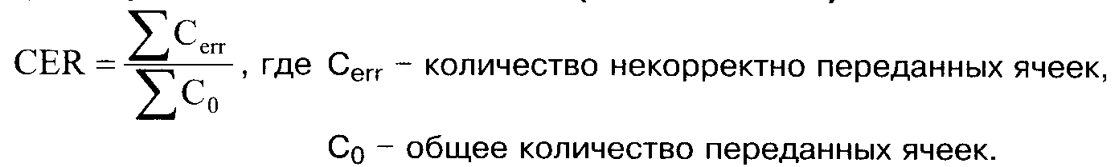
2. Процент блоков, пораженных ошибками SECBR (Severely Errored Cell Block Ratio)
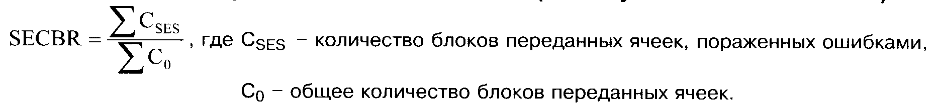
Этот параметр во многом аналогичен параметру SES для систем PDH и определяется из тех же критериев.
Помимо ошибок при передаче ячеек, ячейки могут теряться в процессе передачи или неправильно вставляться (например, дублироваться). Приведенные ниже параметры характеризуют эти особенности ПД по сети ATM.
3. Параметр потерянных ячеек CLR (Cell Loss Rate)
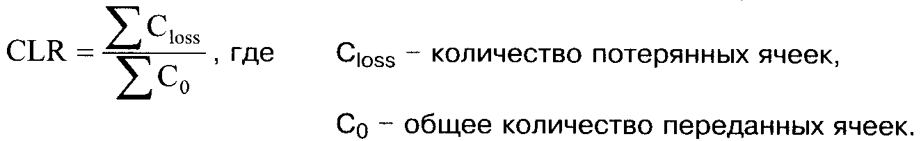

4. Параметр ложно вставленных ячеек CMR (Cell Misinsertion Rate)
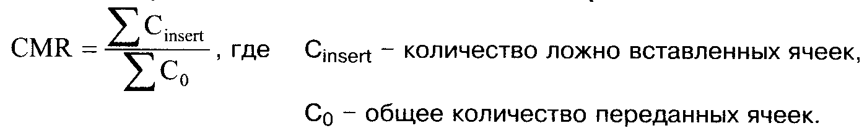
Ниже приведены два параметра, связанных с готовностью виртуального соединения (ВС) в сети ATM.
- Секунды готовности канала AS или отношение готовности AR (Availability ratio). Этот параметр определяет относительную долю времени готовности ВК. Критерий готовности аналогичен критерию для систем PDH.

- Среднее время восстановления соединения. В случае потери ВС в сети ATM, оно может быть восстановлено не только средствами СУ (восстановление "вручную"), но и автоматически (см. описание интерфейса PNNI). Поэтому для характеристики эффективности восстановления ВС резонно вводить параметр среднего восстановления соединения. До некоторой степени этот параметр аналогичен времени APS в системе SDH.
- Параметр BER для сети АТМ характеризует качество создаваемых виртуальных каналов связи. Для измерений BER псевдослучайную последовательность загружают в поток ячеек ATM, выделяя для измерений VPI/VCI канал. На приемной стороне выполняется синхронизация и проводятся измерения. Еще раз подчеркнем, что параметр BER характеризует не систему передачи ATM, а качество создаваемых в ней каналов, так что с точки зрения эксплуатации самой системы передачи ATM этот параметр оказывается вторичным.
Из описанного выше следует, что количество параметров в системе передачи ATM намного больше, чем в системах передачи PDH/SDH, поскольку помимо обычных параметров качества цифровой передачи, основанных на измерениях BER/BLER, анализ качества системы передачи требует измерений специфических параметров, связанных с процедурами статистического мультиплексирования. Дополнительным усложнением технологии эксплуатации и измерений выступает то, что для каждого класса трафика используются различные параметры качества (см. табл. 13.2), которые описываются в трафиковом контракте, так что даже сам набор параметров оказывается зависящим от типа трафика и трафикового контракта.

Таблица 13.2.
Класс трафика | Параметры трафика | Параметры, обязательно регламентируемые в системе стандартизации QoS для указанного трафика
Класс трафика | Параметры трафика | Полоса передачи | CLR | CTD
CBR | PCR,  CTD | + | + | +
rt-VBR | PCR, SCR, MBS,  CTD | + | + | +
nrt-VBR | PCR, SCR, MBS,  CTD, CDV | + | + | -
ABR | PCR, MCR  CTD, CDV | + | + | -
UBR | PCR | - | - | -

13.3. Оборудование системы передачи АТМ

Особенностью технологии ATM относительно других технологий первичной сети является то, что в сети ATM имеет всего два типа устройств:
- коммутаторы ATM (DTE – коммутация виртуальных каналов (ВК)) и
- устройства доступа ATM (DSU - пакетизация данных с функцией формирования потока ячеек, передачей служебной информации, поддержкой протоколов установления и разрушения ячеек и виртуальных соединений различного уровня в сети ATM). Устройства DTE имеют доступ в сеть через устройство доступа DSU, рис. 13.4.
Для обеспечения взаимодействия различных цифровых систем в составе сети ATM имеются несколько типов различных интерфейсов:
- интерфейс пользователя UNI для подключения DSU к сети. Может использоваться для межсетевых соединений;
- межсетевой интерфейс NNI, который может быть обычным (NNI) или ведомственным PNNI (Private NNI), [10];
- для взаимодействия между широкополосными сетями используется широкополосный интерфейс взаимодействия операторов (B-ICI - Broadband Inter-Carrier Interface);
- для взаимодействия с сетью передачи данных в ATM используются шлюзы IWF (InterWorking Function), которые представляют собой логические интерфейсы конвертации протоколов передачи данных, такие как FUNI и LANE;
• для взаимодействия между DSU и DTE используется интерфейс обмена данными DXI (Digital Exchange Interface).

С точки зрения взаимодействия технологий ATM и SDH возможно существование двух концепций построения сетей:
1. Сети полностью ATM, опирающиеся непосредственно на физический тракт передачи (транспортная среда - волоконно-оптический кабель или радиорелейные устройства), и
2. Сети ATM/SDH, в которых технология SDH используется как технология первичной сети, поверх которой развертывается вторичная сеть ATM. В этом случае, согласно [10], SDH в определённой степени служит стандартом физического уровня протокола ATM. Здесь объединяется высокая надежность и управляемость SDH и гибкость статистического подхода в формировании значения битовой скорости (мультиплексирования) ATM.
Вместе с тем ориентация решений на чистую технологию ATM также имеет свой резон – в упрощении структуры сети. Наиболее правильным подходом является ориентация на технологию чисто ATM при построении корпоративных сетей небольшого размера, и ATM/SDH - при построении больших магистральных сетей. Открытым остается вопрос о размерах сети, в которых наиболее эффективным становится решение ATM/SDH.

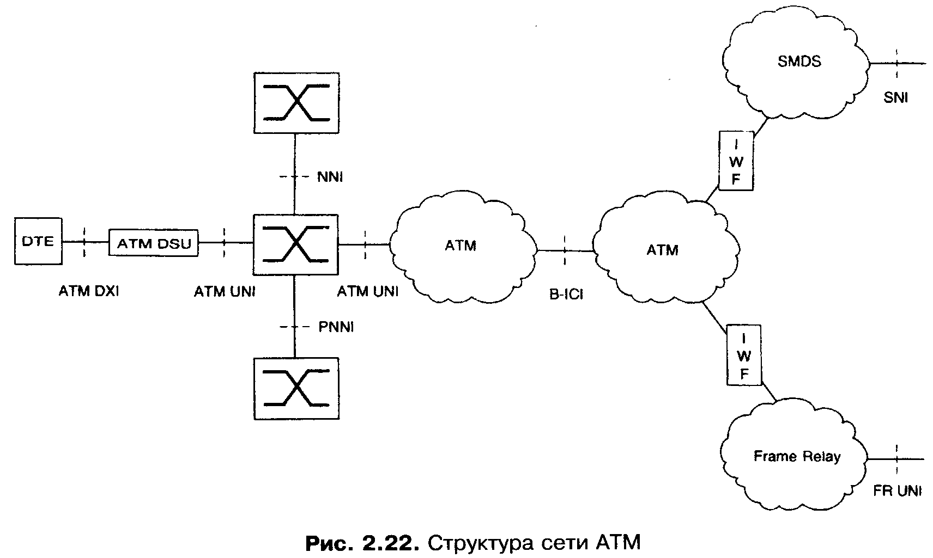
Рис. 13.4. Структура сети АТМ

Виртуальные каналы и виртуальные соединения.
Отличие ВК и ВС состоит в том, что ВК может проходить через несколько сетевых узлов, а ВС – это соединение между двумя соседними узлами типа «точка-точка». Соответственно, создание (включение) ВК предполагает решение задач маршрутизации (с анализом нагрузки, свойств передаваемого трафика), а ВС – нет.

КОНТРОЛЬНЫЕ ВОПРОСЫ

- Поясните, что понимается под асинхронным способом передачи цифрового сигнала.
- Какие основные элементы входят в ячейку АТМ ?
- Что понимается под мультиплексированием в АТМ ?
- На какие классы подразделяется трафик АТМ ? Что можно сказать о значениях битовой скорости для различных типов трафика ?
- Перечислите основные параметры, характеризующие параметры времени для различных типов трафика.
- Что понимается под параметрами работоспособности для систем АТМ ?
- Какие основные устройства и интерфейсы используются в сетях АТМ ?
- Нарисуйте структуру сети АТМ. Поясните применяемые интерфейсы.
- Что понимается под виртуальными каналами и виртуальными соединениями в АТМ. В чём состоит их отличие ?
- Поясните суть механизма возникновения неравномерной задержки передачи данных в АТМ.

ЛЕКЦИЯ 14

ИЗМЕРИТЕЛЬНАЯ КОНЦЕПЦИЯ СЕТЕЙ АТМ

В результате различных путей, приведших к появлению концепции ATM, сформировалось два почти не связанных между собой подхода к анализу ATM [3]:
1) со стороны пользователей, и
2) со стороны сетевых операторов.
Эти два подхода дают независимые видения проблем ATM, которые пересекаются только в точке соответствия стандартам, находящимся еще в стадии завершения. Операторы сетей ATM видят в пользователях только источники ячеек для своей сети (трафика) и стремятся оптимизировать использование ресурсов сети ATM за счет статистического мультиплексирования, а также стремятся к контролю за использованием ресурса своих сетей. С другой стороны, пользователи сети ATM видят сеть только как некий механизм для переноса их ячеек и заинтересованы в анализе эффективности использования сети ATM для решения своих задач (следует учесть, что пользователями ATM являются операторы вторичных сетей).

Подход к построению технологии измерений
- для операторов сетей ATM разрабатывается в направлении измерений количественных показателей работоспособности, эффективности использования и управления ресурсами для оперативного и долгосрочного планирования. Система оценки QoS включает в себя:
  - контроль на соответствие параметров системы передачи заданным в НТД требованиям по помехоустойчивости и надёжности,
  - анализ эффективности использования ресурсов сети,
  - контроль трафика.

- для пользователей - в направлении анализа параметров качества передачи разных типов трафика, работоспособности интерфейсов сопряжения ATM с различными приложениями и т.д. Система оценки QoS включает в себя:
  - измерения на соответствие реальной работоспособности сети гарантируемым параметрам по помехоустойчивости и надёжности,
  - измерения реальных параметров качества телекоммуникационных приложений, реализуемых "из конца в конец",
  - корректность (правильность) передачи трафика.

Интересы двух групп пересекаются на уровне стандартов интерфейса пользователя UNI. С точки зрения эксплуатации сетей ATM можно выделить следующие виды анализа:
- транспортной среды ATM как первичной сети: анализ информационных потоков ячеек, потоков ячеек служебной информации, использование механизмов контроля трафика, анализ взаимодействия с другими системами передачи и т.д.;
- приложений ATM (как вторичной сети), что сводится к созданию сетей B-ISDN (обеспечение взаимодействия сетей LAN через ATM).

Так при рассмотрении технологии ATM актуально делать разделение на технологию транспортной сети ATM и технологию B-ISDN, которая более связана с вопросами взаимодействия различных протоколов через сеть ATM, конвертации форматов данных и концепциями услуг.

14.1. Механизмы встроенной диагностики в сети ATM

Для повышения надежности и управляемости сети ATM используются специальные сигналы о неисправностях, которые передаются в виде потоков служебных ячеек, получивших название ячеек ОАМ (Operating and Maintenance - обслуживание и управление). Сегодня в нормативных документах предусмотрены следующие потоки передачи ячеек ОАМ, оповещающие систему о неисправностях (поток служебных ячеек эквивалентен создаваемому в ИКМ-сетях каналу передачи сообщений о неисправностях) и обозначающиеся как потоки F:
- на физическом уровне и регенераторной секции (F1),
- мультиплексорной секции (F2), и
- маршруте высокого уровня (F3).

Новыми в сравнении с SDH уровнями сигналов о неисправностях являются:
- уровень ВС (поток F4), и
- уровень ВК (поток F5).
В этих двух потоках реализуется специфический для ATM механизм диагностики ВС. Рассмотрим более подробно этот механизм.

Структура и функции потока F4
Поток F4 предназначен для передачи ячеек ОАМ, выполняющих функции мониторинга состояния соединения на уровне ВС (VPC). Ячейки ОАМ F4 генерируются устройствами ATM и вставляются в общий поток ячеек от пользователя. Передача ячеек ОАМ F4 осуществляется двунаправленно, оба направления передачи потока F4 должны соответствовать одному физическому пути для выполнения функции мониторинга качества передачи и диагностики неисправностей. Существует два типа потоков F4, которые могут сосуществовать в одном потоке (физическом соединении) (рис. 14.1):
- "точка-точка" - поток ячеек ОАМ между двумя соседними точками доступа к ВК (т.е. на виртуальном соединении), обозначается идентификатором VCI = 3;
- сегментный - поток ячеек ОАМ между двумя произвольными участками или сегментами ВК, обозначается идентификатором VCI = 4.

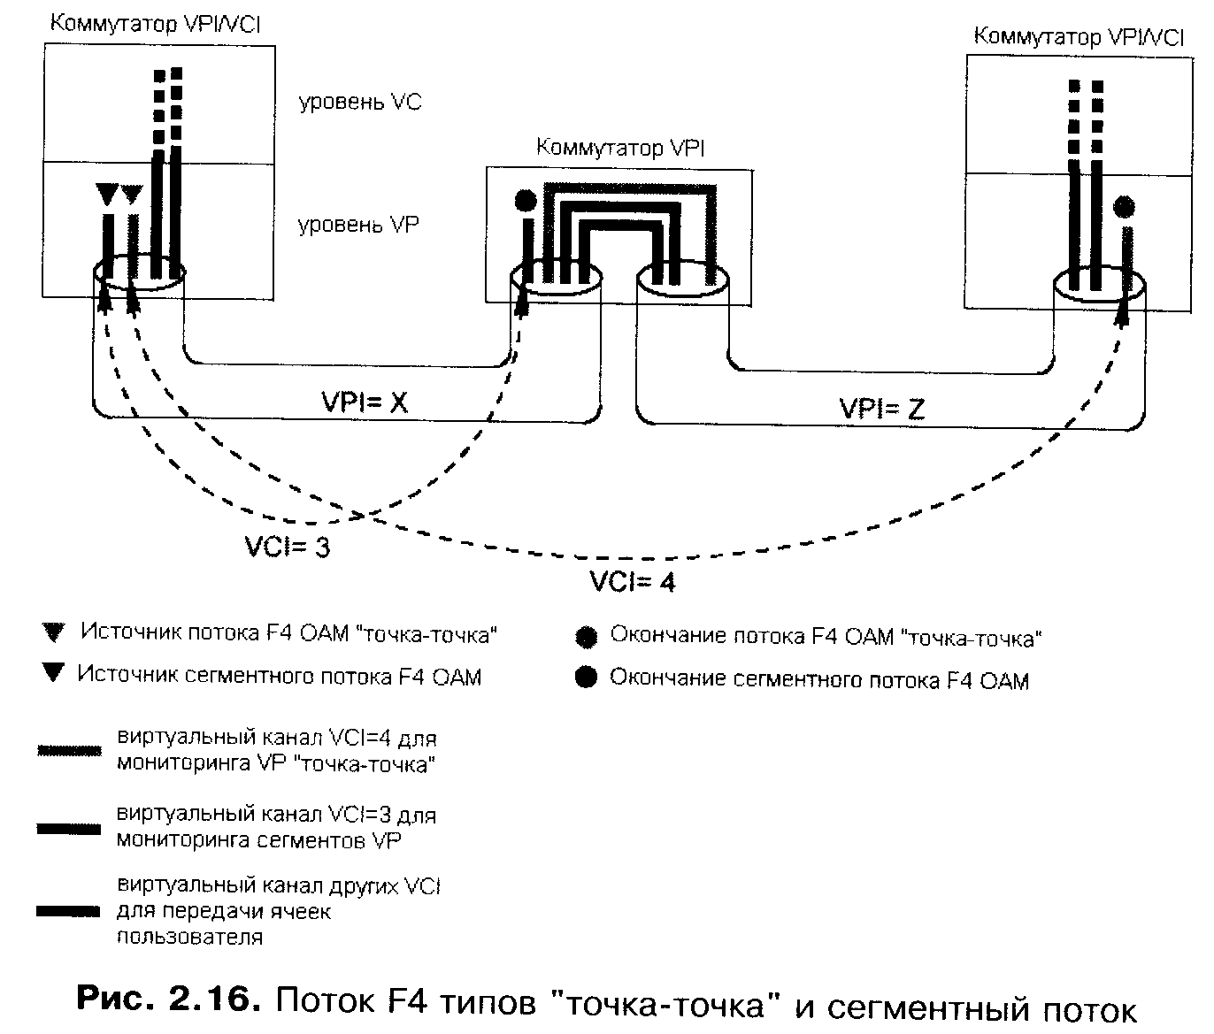
Рис. 14.1. Поток F4 типов «точка-точка» и сегментарный поток
VCI – виртуальный канал,
VPI – виртуальное соединение

Структура и функции потока F5
Поток F5 предназначен для передачи ячеек ОАМ, выполняющих функции мониторинга состояния соединений на уровне ВК (VCC). Ячейки ОАМ F5 генерируются устройствами ATM и также вставляются в общий поток ячеек от пользователя. Разделение ячеек пользователя и ячеек ОАМ выполняется по информации в поле PTI. Существует два типа потоков F5 (рис. 14.2):
• "точка-точка" - поток ячеек ОАМ между двумя соседними точками доступа к ВК, обозначается идентификатором РТI = 100;
• сегментный - поток ячеек ОАМ между двумя произвольными участками или сегментами ВК, обозначается идентификатором РТI = 101.

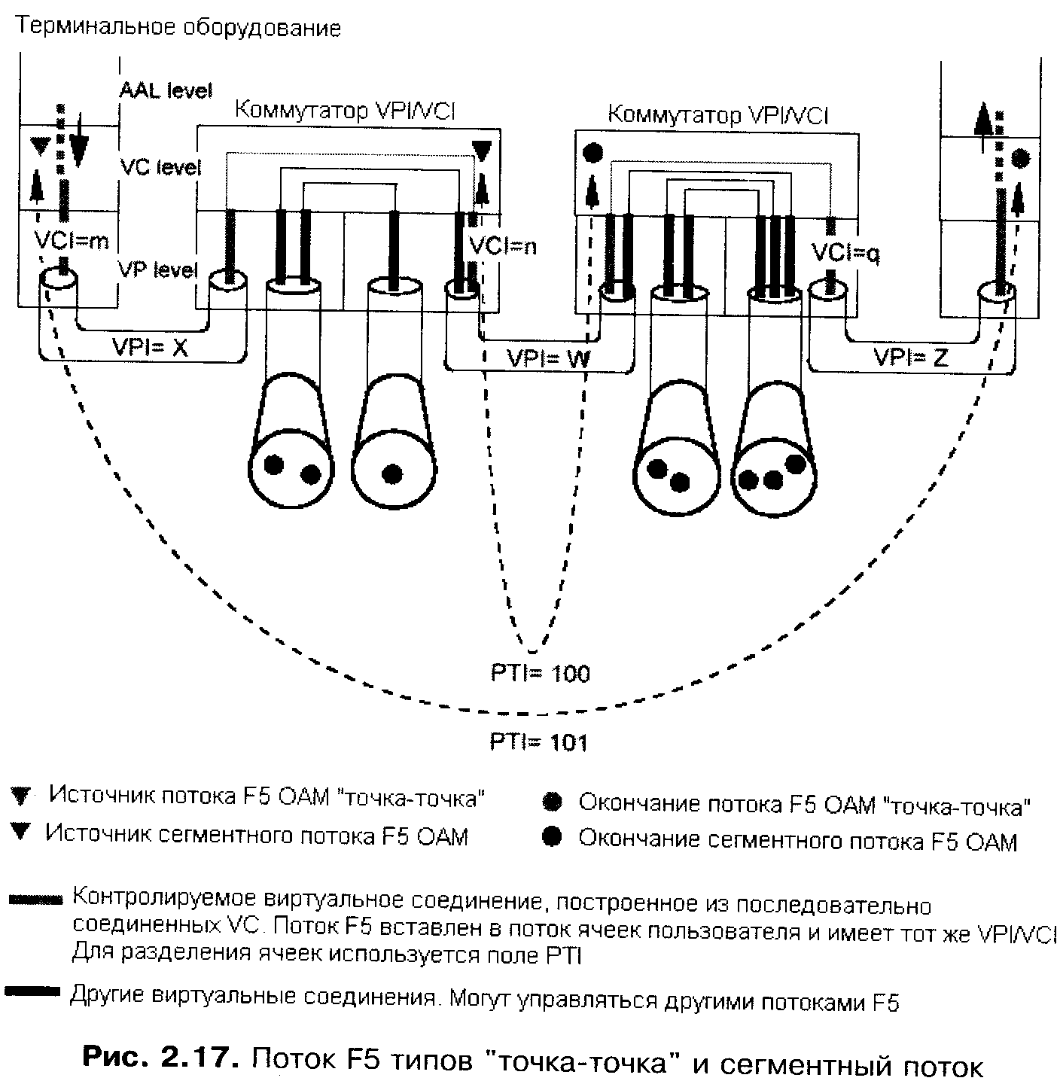
Рис. 14.2. Поток F5 типов «точка-точка» и сегментарный поток
Потоки ОАМ F4 и OAM F5 несмотря на их структурную «похожесть» ответственны, вообще говоря, за различные QoS и GoS показатели сети. В первом случае производится диагностика работоспособности сегментарных соединений, во втором случае – соединений вида «из конца в конец».

Функции диагностики и анализа неисправностей
Эта группа функций обеспечивает базу для работы СУ сетью ATM. Группа функций, связанная с диагностикой и анализом неисправностей, аналогична передаче и приему сигналов о неисправностях в системах SDH. Поскольку потоки низкого уровня F1, F2 и F3 представляют собой, по сути, сигналы о неисправностях SDH (рассматривается SDH/ATM), эта группа функций является результатом интеграции систем управления SDH и ATM, а следовательно, предусматривает использование общего набора соответствующих сигналов о неисправностях. С этой точки зрения можно сказать, что к сигналам о неисправности SDH (кроме потоков F4 и F5) добавляются еще сигналы вида VP/VC-AIS(RDI) в зависимости от направления передачи информации о неисправности. Эти сигналы обеспечивают в сети ATM дополнительную диагностику на уровне ВС и ВК. В качестве примера на рис. 14.3 представлена схема генерации сообщений о неисправностях в сети ATM уровня ВС.
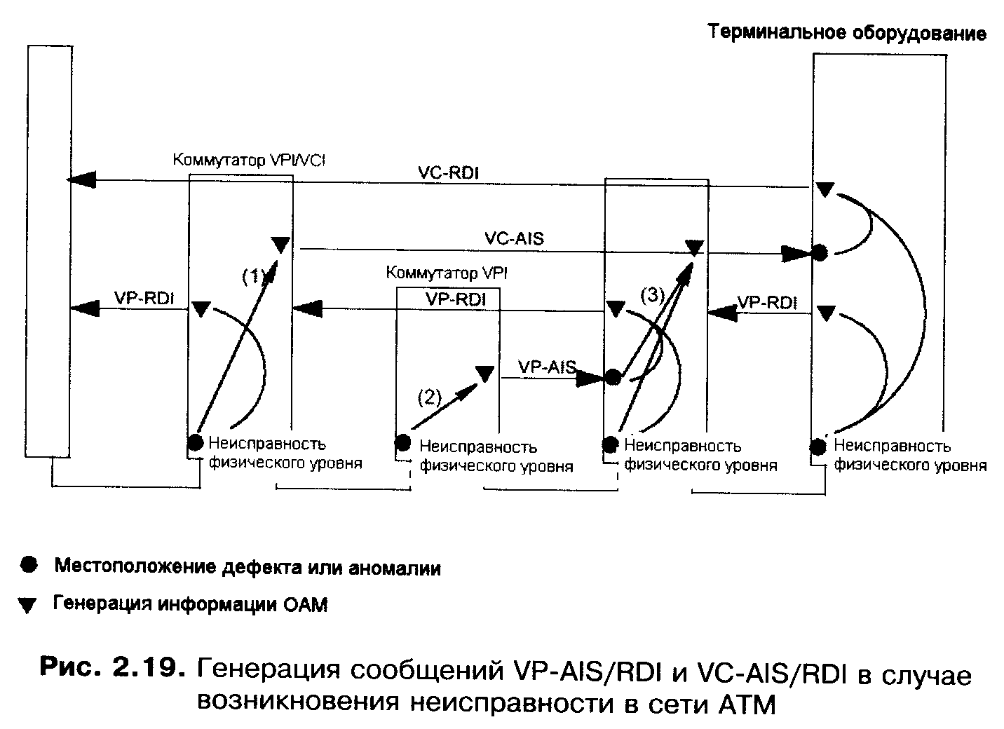
Рис. 14.3. Генерация сообщений VP-AIS/RDI и VC-AIS/RDI в случае возникновения неисправности в сети АТМ
Направление передачи

Каскад сигналов о неисправности происходит по следующим правилам.
- При обнаружении неисправности (например, на физическом уровне), транзитным оборудованием генерируется сообщение VP-AIS в сторону передачи трафика до мест окончания ВС по всем ВС (на рис. 14.3 коммутатор VPI не может выполнять функции терминального оборудования).
- При обнаружении неисправности (на физическом уровне), терминальным оборудованием генерируется сообщение VC- AIS в сторону передачи трафика до мест окончания ВК по всем ВК.
- В случае обнаружения сигнала VP-AIS по данному ВС в направлении передачи генерируются сигналы VC-AIS по всем ВК, связанным с данным соединением (сегментом).
- В направлении, обратном передаче, генерируются сигналы VP-RDI и VC-RDI соответственно в зависимости от типа оборудования.

Структура функционального поля ячеек ОАМ AIS/RDI представлена ниже:
Тип функции | Поле диагностики неисправности | Запасное поле
1 октет | 16 октетов | 24 октета

Функции контроля связности
Контроль связности соединения может выполняться в сети ATM на основе факта приёма (анализа) данных пользователя. Однако в случае их отсутствия контроль связности ВС оказывается неактивным. Для повышения эффективности и оперативности контроля связности соединения применяется алгоритм передачи/анализа служебных ячеек ОАМ СС (Continuity Check). Эти ячейки ОАМ используются для оперативного обнаружения обрыва линии ВС. Потеря ячейки ОАМ СС воспринимается оборудованием ATM как сигнал о неисправности LOC (Loss of Continuity - потеря связности ВС). При приеме этого сигнала оборудование ATM генерирует сигнал VP/VC-AIS в направлении передачи.

Функции образования шлейфов
Для дополнительной диагностики в сети ATM имеется механизм анализа параметров виртуальных соединений с использованием шлейфов в системе. Перед началом диагностики, система управления инициирует образование шлейфа(ов) на каком-либо из направлений. Для этого СУ генерирует команду на выбранное оборудование АТМ, которое генерирует специализированные ячейки ОАМ (предназначенные для образования шлейфов), в составе функционального поля которых указана точка образования шлейфа и идентификатор источника. Использование шлейфов позволяет эффективно диагностировать работоспособность системы ATM пошаговым методом с выявлением точек деградации качества и неисправностей.
Функции контроля QoS-показателей
Анализ QoS-показателей сети АТМ с использованием ячеек ОАМ реализуется по следующей схеме: в состав потока ячеек пользователя периодически вставляются блоки ячеек ОАМ специальной структуры [10] (в первый свободный временной интервал после прохождения установленного количества ячеек пользователя). Реальный размер такого блока ячеек может гибко изменяться, но не должен доходить до 50% от номинального размера блока пользователя (в случае недостаточной свободной полосы передачи, ячейке ОАМ присваивается высокий приоритет и ячейка вставляется в поток независимо). Номинальным размером могут быть блоки из 128, 256, 512 и 1024 ячеек. Таким образом, периодически повторяющаяся вставка ячеек ОАМ означает фактически создание в сети ATM выделенных служебных каналов мониторинга качества транспортной среды. Эти каналы имеют переменную пропускную способность и обеспечивают передачу служебной информации, определяемой исходя из структуры ячеек ОАМ этой группы.
Функция мониторинга качества включает в себя анализ следующих параметров:
- количество ячеек, переданных с ошибками CER;
- количество блоков ячеек, переданных с ошибками SECBR;
- количество потерянных и ложно вставленных ячеек CLR и CMR;
- задержка при передаче ячеек и ее вариация CTD и CDV.

Структура функционального поля ячейки ОАМ, используемой для выполнения перечисленных функций, представлена ниже:
Порядковый номер | TUC_{-,+} | BEDC_{-,+} | TUC₋ | Временная метка | Запасное поле | TRCC₋ | BLER_{-,+} | TRCC_{-,+}
 | CLR и CMR | CER и SECBR | CLR и CMR | CTD и CDV |  | CLR и CMR | CER и SECBR | CLR и CMR
1 | 2 | 2 | 2 | 4 | 29 | 2 | 1 | 2
 | Количество октетов

Указанные поля могут быть связаны либо с прямым направлением передачи ячеек (+), либо с обратным направлением (-), по которому передаются ячейки-квитанции, и включают в себя:
- поле порядкового номера, которое используется для контроля связности служебного канала ячеек ОАМ;
- поля TUC, предназначенные для передачи данных о количестве ячеек пользователя, в поле которых передается ячейка ОАМ;
- поле BEDC, используемое для контроля ошибок по методу контроля четности BIP-16 [3];
- поле временной метки, где передаются данные о времени генерации ячейки ОАМ;
- поля TRCC, которые служат для передачи квитанции. В этих полях передаются данные о количестве ячеек пользователя, после приема которых была принята ячейка ОАМ;
- поле BLER, где передаются данные о результатах анализа параметра ошибки на стороне приемника.

Для контроля параметров потерянных ячеек (CLR) и ложно вставленных ячеек (CMR) используются поля TUC и TRCC. Для этого берутся значения полей TUC для двух последовательных ячеек и по разнице значений данных полей TUC вычисляется количество ячеек пользователя, передаваемых между рассматриваемыми ячейками ОАМ. На приемной стороне генерируются ячейки-квитанции, где в полях TRCC передаются данные о количестве принятых ячеек пользователя. По данным двух последовательных ячеек вычисляется количество ячеек пользователя между двумя данными ячейками ОАМ, принятых на удаленном конце. По разнице показаний определяется количество потерянных ячеек и ложно вставленных ячеек. Таким образом обеспечивается контроль связности каналов ПД пользователя. Поле временной метки используется для измерения параметра задержки передачи ячеек и различных параметров ее вариации CTD и CDV, а поля BLER и BEDC используются для анализа параметров ошибки.

Сигналы о неисправностях в сети ATM
Представленные в табл. 14.1 сигналы связаны как с использованием ячеек ОАМ, так и непосредственно с потерей ВС и обнаружением ошибок в заголовках ячеек.
Таблица 14.1
Логотип сигнала | Обозначение на английском языке | Обозначение на русском языке
LCD | Loss of Cell Delineation | Потеря синхронизации ячеек
HCOR | Correctable Header Errors | Исправляемые ошибки заголовка
HUNC | Uncorrectable Header Errors | Не исправляемые ошибки заголовка
VP-AIS | Virtual Path AIS | Сигнал о неисправности уровня ВС
VP-RDI | Virtual Path RDI | Нарушение работы уровня ВС
VC-AIS | Virtual Channel AIS | Сигнал о неисправности уровня ВК
VC-RDI | Virtual Channel RDI | Нарушение работы уровня ВК
Vx-AIS | VP & VC AIS | Сигнал о неисправности уровней ВС и ВК одновременно
Vx-RDI | VP & VC RDI | Нарушение работы уровней ВС и ВК одновременно
LOC | Loss of Continuity | Потеря связности ВС

14.2. Технология измерений транспортной сети ATM

Технология ATM является достаточно молодой, поэтому значительного опыта эксплуатации сетей ATM нет, и как следствие, нет эксплуатационного измерительного оборудования ATM. Как было показано в [3], такая ситуация является закономерной для новых технологий: развитие эксплуатационного измерительного оборудования в целом отстает от развития линейного оборудования.
В отличие от технологии SDH, в составе сети ATM присутствуют лишь два типа устройств, в результате одна из основ измерительной технологии (ИК) SDH - разделение измерений по компонентам сети - оказывается неэффективной для ATM. В тоже время сеть ATM характеризуется большим количеством логических и физических интерфейсов: UNI, PNNI, DXI, B-ICI и т.д., причем в зависимости от типа логического интерфейса различаются процедуры обмена данными, протоколы и т.д., так что измерения вполне можно разделить на группы по соответствующим интерфейсам.
Второй "осью" ИК для ATM естественно становится тип трафика, т.к. требования, эксплуатационные нормы и методы измерений для разных типов трафика отличаются.
Структура протокола ATM имеет также свою специфику, так что можно использовать ее в качестве третьей "оси" классификации, причем разделять все измерения в соответствии со структурой протокола ATM на уровни: физический, ATM и AAL, и подуровни SAR и CS (возможно, эффективным окажется и более мелкое деление, например, на подуровни CS - SSCS и CPCS).

Наконец, характерная особенность технологии SDH, а именно разделение всех измерений на функциональные, стрессовые и логические измерения, сохраняется для технологии ATM с той только разницей, что для последней в связи с более разнообразными процессами, связанными с передачей служебной информации в сети, роль логического тестирования значительно повышается. Есть мнение, что помимо трех перечисленных типов измерений в сети ATM должно возникнуть новое качество, а именно еще одна или несколько групп измерений, характерных для технологий нового поколения. Выделить эти группы на современном этапе невозможно из-за отсутствия достаточного фактического материала.
Завершая разработку ИК, хотелось бы отметить, что в ней должны найти отражение оба взгляда на технологию ATM, описанные выше. В настоящее время различие подходов к ATM привело уже к созданию двух различных групп измерительных приборов, практически не пересекающихся друг с другом. Таким образом, эксплуатационные измерительные технологии, связанные с анализом сети ATM как транспортной сети и как технологии передачи данных разделяются, и вполне вероятно, что в перспективе различие между этими двумя частями увеличится.
Все вышеизложенное можно представить схематично в виде ИК в сети ATM, показанную на рис. 14.4. Как следует из рисунка, все измерения в сети ATM разделяются на измерения транспортной сети ATM и анализ протоколов ATM. Для каждой из этих четырех групп характерно последующее разделение по 4-м осям в зависимости от уровня тестирования, типа трафика, интерфейса, через который он проходит и типа измерений, которые выполняются на сети. Схема рис. 14.4 является не столь наглядной как соответствующая схема ИК для сетей SDH, однако добиться более наглядного представления новой ИК довольно сложно, поскольку по своей структуре она является принципиально четырехмерной, что определяется наличием четырех не связанных между собой критериев разделения групп измерений.

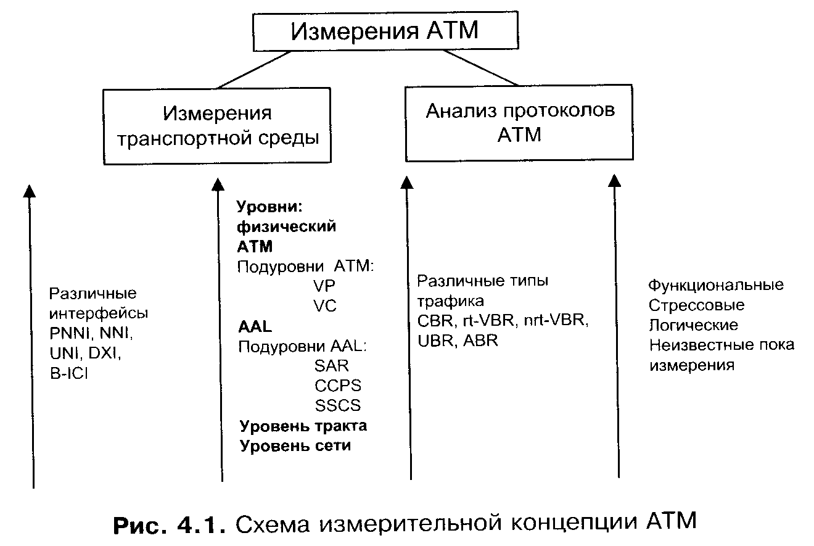
Рис. 14.4. Схема измерительной концепции АТМ

Особенности ИК ATM:
1. Концепция измерений ATM сложнее, чем для SDH, аналогичная концепция для SDH - трехмерная. Дробление по уровням ИК ATM включает как деление на уровни, так и на подуровни, так что общее количество групп измерений увеличивается. Количество различных интерфейсов в сети ATM совпадает с количеством различных устройств в сети SDH, однако наличие нового измерения, связанного с различными типами трафика, значительно усложняет концепцию ATM.
2. Количество возможных эксплуатационных измерений в сети ATM значительно превосходит количество измерений в сети SDH. При рассмотрении ИК SDH говорилось о том, что концептуально она предусматривает 90 групп измерений, однако в действительности включает 33 группы. Количество измерений в каждой группе колеблется от 5 до 10, так что общее количество измерений в концепции SDH оценивалось несколькими сотнями. Рассматривая концепцию ATM, можно оценить количество измерений, включенных в нее. Концептуально, не включая неизвестные пока группы измерений, количество групп равно:
N = 5 (типов интерфейсов)×9 (уровней и подуровней) ×5 (типов трафика) ×3(типа измерений) = 625
Конечно, не все группы, допускаемые теоретически концепцией, будут иметь реальный эксплуатационный смысл, многие группы будут "пустыми", однако даже основываясь на опыте с измерительной концепцией SDH, количество допустимых групп скорее всего не уменьшится более чем на треть, так что активными в концепции будут около 100-200 групп измерений по 5-10 схем каждая. Итак, оценочно можно сказать, что технология измерений ATM включает несколько тысяч эксплуатационных измерений с соответствующими схемами, набором эксплуатационных параметров, методами интерпретации результатов и т.д.

Отсюда следует ряд выводов:
- Технология ATM, являющаяся новым шагом в развитии научно-технического прогресса, увеличивает общую сложность технологии передачи цифровых сигналов, что еще раз подтверждает общую закономерность развития цифровой сети как объекта.
- Технология измерений ATM включает несколько тысяч измерений, что практически исключает использование директивного подхода к измерениям. Действительно, ни один стандарт или руководящий документ, ориентированный на разработку непосредственных методик проведения измерений, не сможет в полной мере охватить всех нюансов технологии.
- Полное описание технологии измерений в сетях ATM может дать только технологический подход, причем с использованием понятия ИК. В этом случае описание будет детализировано до уровня методологии, а сами методики должны генерироваться на основе возможностей приборов "по месту". Но и полное описание технологии измерений до уровня методологии будет представлять собой довольно большой труд, который невозможен на данном уровне развития технологии.
- Вся технология измерений в системах SDH является лишь одной составной частью технологии измерений ATM. Технология SDH используется для создания транспортной сети ATM, т.е. на физическом уровне последней, следовательно, для технологии ATM остается актуальным "эффект матрешки". Как измерения на уровне нагрузки в системах SDH представляют собой всю технологию измерений ИКМ/PDH, так вся технология измерений SDH переносится в технологию измерений ATM с точки зрения измерений физического уровня.
- Параметры измерений значительно усложняются. Сравнивая технологию ATM с технологиями PDH и SDH, можно сразу отметить, что переход к статистическому мультиплексированию и передачи данных в виде ячеек приводит к тому, что параметры системы передачи ATM становятся статистическими.
При переходе к методам ПД в виде ячеек, параметр BER дополняется рядом параметров, специфически связанных с передачей трафика в сети ATM:
Другим примером эволюции параметров является параметр времени задержки, т.к. использование процедуры статистического мультиплексирования приводит к возникновению статистической задержки при передаче трафика. Следовательно, если в системах PDH и SDH характеристика задержки RTD является величиной постоянной, то в сети ATM это статистическая величина, характеризуемая распределением вероятности задержки:

14.3. Уровни измерений в сети ATM

Как было представлено выше, все измерения на сети ATM можно условно разделить на измерения физического уровня, уровня ATM, уровня AAL и уровня предоставления услуг.

1. Измерения физического уровня включают в себя анализ параметров цифровых каналов, по которым передается трафик ATM, рис. 14.5. К измерениям этой группы относятся измерения ошибок, анализ сигналов о неисправностях, измерение параметров нестабильности частоты (джиттер, сдвиг частоты линейного сигнала) и т.д. Поскольку в последнее время в качестве физического уровня для сетей ATM широко используются системы передачи SDH, измерения физического уровня идентичны измерениям на сетях SDH.
2. К измерениям уровня ATM относятся измерения двух классов: анализ производительности уровня ATM (уровень загруженности сети ячейками, общий процент пустых ячеек и т.д.) и анализ параметров трафика в сети ATM (измерение параметров CLR, CTD, CDV и т.д.). В зависимости от технологии измерений в описанных классах может использоваться технология имитации трафика различных групп, использование ячеек ОАМ или тестовых ячеек.

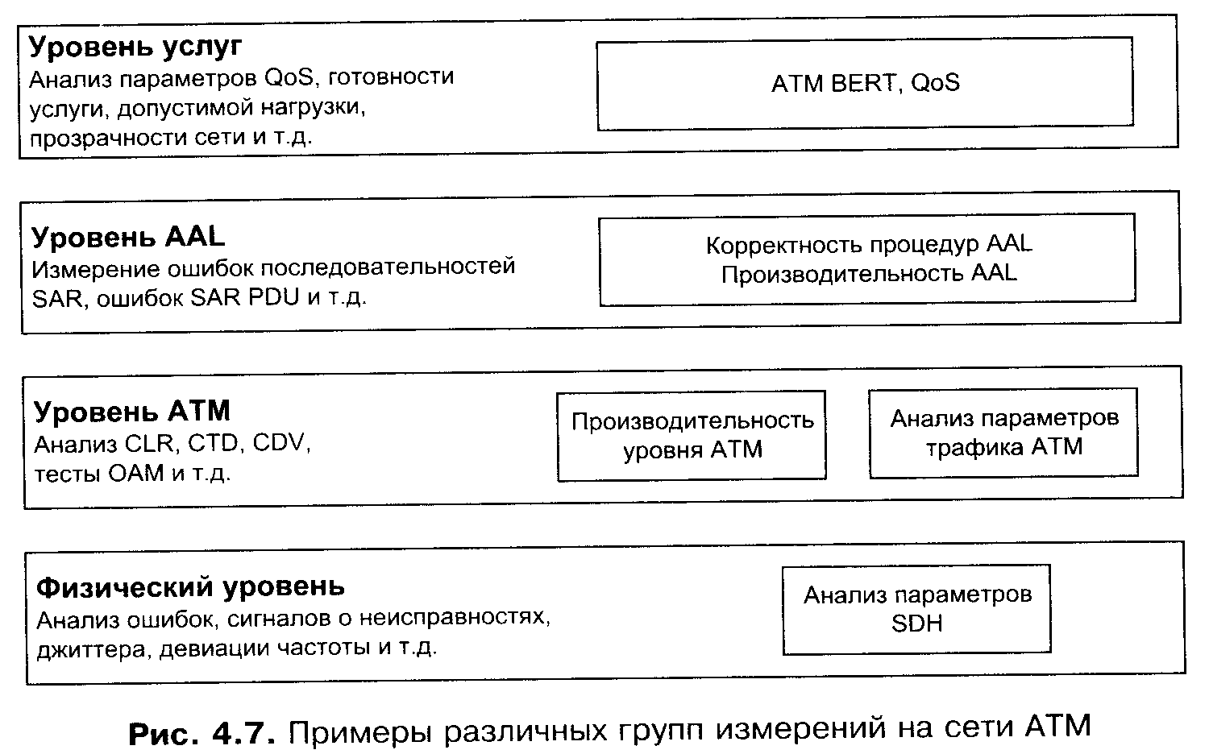
Рис. 14.5. Примеры различных групп измерений АТМ

3. Измерения уровня AAL представляют собой анализ процедур SAR по преобразованию данных пользователя в блоки, предназначенные для передачи по сети ATM. Анализ этих процедур может быть выполнен, главным образом, в режиме мониторинга реального трафика. Группа измерений этого уровня, относящихся к транспортной сети ATM, не имеет большого эксплуатационного значения. Обычно наибольший объем измерений, выполняемый на уровне AAL, связан с преобразованием данных различных протоколов.
4. К измерениям уровня услуг относится анализ параметров приложений, создаваемых в рамках сети ATM.

14.4. Наиболее важные группы измерений и методы их организации

14.4.1. Метод измерений параметров уровня ATM с имитацией трафика
Для измерения ряда параметров методом имитации трафика используются два анализатора ATM с разной функциональностью. Один из них является генератором ячеек пользователя ATM (рис. 14.6), второй - анализатором параметров ATM.

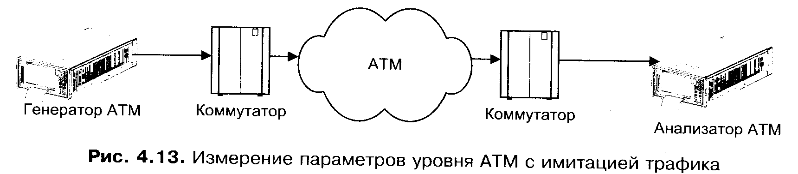
Рис. 14.6. Измерение параметров уровня АТМ с имитацией трафика
Имитация трафика в сети ATM представляет собой сложную и комплексную задачу, поскольку необходимо с высокой степенью достоверности имитировать все параметры трафика соответствующего пользовательского канала. Так как различные типы трафика имеют различные параметры, имитация трафика должна включать выбор распределения тестовых ячеек. Существует несколько типовых распределений и методов имитации, которые могут эффективно использоваться для решения данной задачи. В качестве тестовой нагрузки для проведения измерений обычно используются тестовые ячейки со структурой, описанной в рек. О.191 и представленной на рис. 14.7.
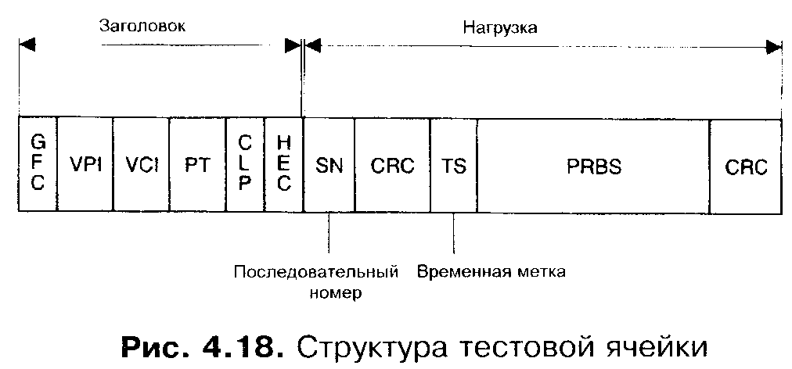
Рис. 14.7. Структура тестовой ячейки

Как видно из рисунка, структура тестовой ячейки во многом напоминает структуру ячеек ОАМ и имеет в своем составе в поле нагрузки основные информационные поля, позволяющие проводить измерения параметров уровня ATM: поле последовательного номера, поле контрольной суммы, поле временной метки и поле псевдослучайной последовательности PRBS (более подробно о PRBS - см. [3]). Все эти информационные поля являются важными для проведения эксплуатационных измерений. Так, информационное поле SN эффективно используется для поиска потерянных ячеек и расчета CLR и CMR. Поле временной метки служит для анализа параметра задержки передачи ячеек и ее вариации (CTD, 1-, 2-CDV и т.д.). Передаваемая в поле нагрузки PRBS позволяет измерять BER в тестовом виртуальном соединении, а наличии дополнительной суммы CRC дает возможность точного вычисления CER.

14.4.2. Метод измерений параметров уровня ATM с помощью пассивного мониторинга ячеек ОАМ
Использование ячеек ОАМ позволяет обойтись без генератора ATM (рис. 14.8). В этом случае в роли генератора тестовых ячеек выступает оборудование ATM, например, коммутатор. Поскольку процедура генерации и анализа ячеек ОАМ стандартизирована в технологии ATM, то анализ параметров ячеек ОАМ в любой точке виртуального соединения позволяет проанализировать параметры уровня ATM, перечисленные выше, без генерации/приема тестовых ячеек и без режима имитации, что более эффективно на этапе эксплуатации.

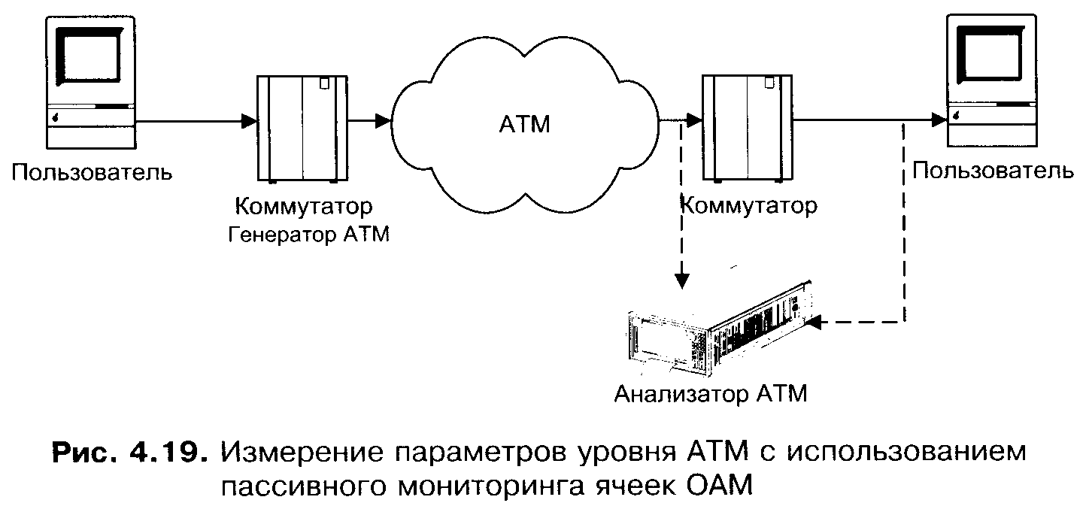
Рис. 14.8. Измерение параметров уровня АТМ с использованием пассивного мониторинга ячеек ОАМ

14.4.3. Измерения уровня предоставления услуг
Четвертой группой измерений на системе передачи ATM является группа эксплуатационных измерений уровня предоставления услуг. Как это следует из самой концепции ATM, сеть ATM предоставляет каналы любой пропускной способности, способные переносить трафик любой природы и параметров. Целью таких измерений является проверка параметров создаваемых в сети ATM каналов, трактов и виртуальных соединений различной природы. Из постановки задачи непосредственно следует важный вывод о том, что группа измерений уровня предоставления услуг в сети ATM включает ВСЕ технологии измерений цифровой первичной и вторичных сетей.
В качестве примера, иллюстрирующего это положение, на рис. 14.9 представлена схема предоставления услуги CES, т.е. услуги создания цифрового канала Е1 по сети ATM. В качестве транспортной сети ATM используется сеть SDH. На выходе получается стандартный канал Е1. В результате эксплуатационные измерения уровня предоставления услуг для данного примера будут полностью совпадать с технологией анализа потока Е1, описанной ранее.

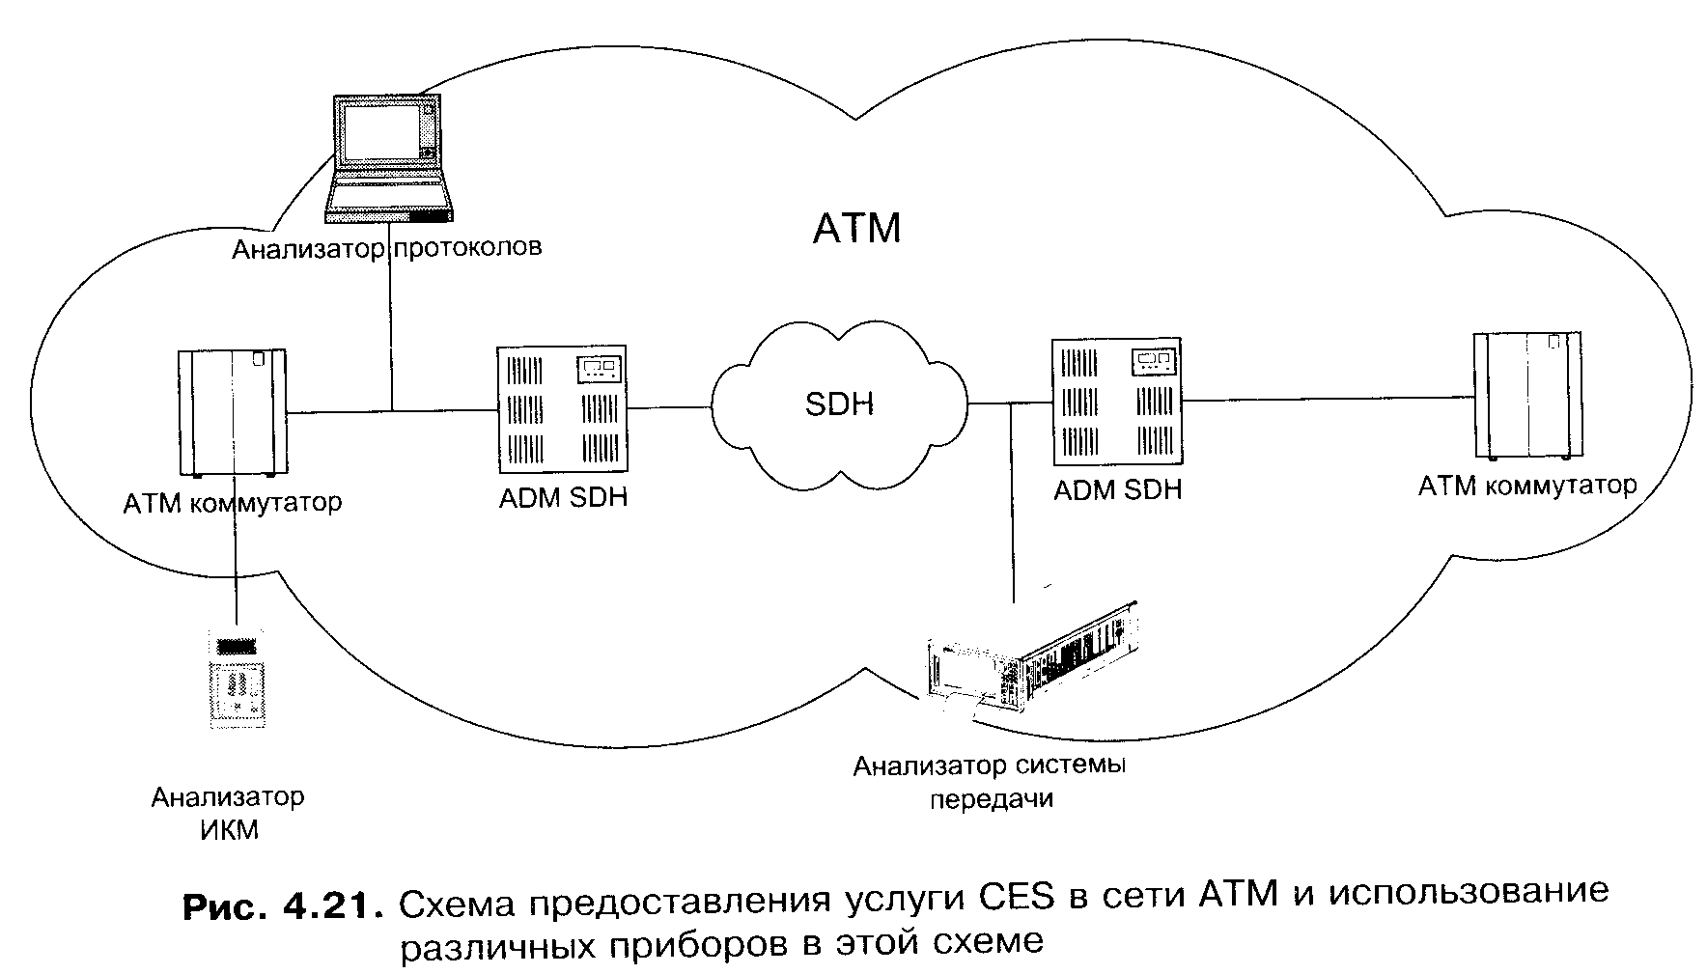
Рис. 14.9. Схема предоставления услуги CES и использования приборов в данной схеме

Сформулированный вывод об измерениях уровня предоставления услуг следует из самой идеологии ATM как технологии интеграции существующей первичной и вторичной сетей. Как интегрирующая технология, технология измерений в сетях ATM должна объединять все существующие технологии измерений, добавляя к этому специфические измерения, связанные с процедурами управления, маршрутизации и сигнализации непосредственно в сети ATM. Это еще раз подтверждает вывод из [3] о том, что каждый новый виток технологического развития значительно усложняет технологию измерений.

14.5. Основы анализа протоколов ATM

14.5.1. Принципы и специфика анализа протоколов в сетях ATM
В сети ATM существует несколько типов различных логических интерфейсов и различных протоколов, как собственно для сети ATM, так и инкапсулированных в сеть. В результате анализ протоколов в сети ATM представляет сложную задачу, и прежде чем рассмотреть принципы организации измерений, методы интерпретации результатов и примеры анализа протоколов в сети ATM, отдельно рассмотрим несколько вопросов, связанных с современными методами анализа протоколов и понятия, которые будут здесь использоваться.
Объектом изучения в анализе протоколов является трасса. Трасса представляет собой запись сигнальных сообщений в порядке их приема с указанием времени приема. По степени детализации различаются простые и детализированные трассы.
Простые трассы - это запись последовательности принятых сигнальных сообщений с указанием времени их приема, причем содержание самого сообщения глубоко не раскрывается. Простая трасса может с успехом использоваться для анализа следования сообщений, построения диаграмм установления/разрушения соединения, а также для поиска необходимого сообщения.
Детализированная трасса включает в себя максимально глубокое для данного прибора описание всех информационных полей и информационных элементов данного сообщения. Обычно для выяснения причины возникшего логического конфликта в сигнальном обмене используются комбинации простой и детализированной трасс.
Для устранения избыточности информации, передаваемой в детализированной трассе, используют процедуру фильтрации - отсеивания тех информационных полей и информационных элементов, которые заведомо не связаны с анализом существующего логического конфликта. Различают фильтры по уровням протокола, по сообщениям, информационным элементам и их параметрам. Применение фильтров к детализированной трассе позволяют уменьшить объем анализируемой информации. В результате применения фильтрации получается трасса промежуточной детализации.
Помимо описанного разделения трасс по степени детализации, последние делятся также по способам отображения данных на бинарные и интерпретационные трассы. Бинарные трассы обеспечивают максимальную детализацию отображаемой информации, поскольку отображают каждый бит информации. Интепретационные трассы отображают лишь наиболее важную часть сигнальной информации.

Для анализа протоколов ATM существует несколько особенностей, связанных со спецификой самой сети ATM.
Рассмотрим первые две из них: наличие большого количества протоколов в сети ATM и наличие большого объема информации, получаемой в ходе анализа протоколов. Эти две особенности приводят к важной специфике измерений: анализ протоколов в сети ATM представляет собой "поиск иголки в стоге сена", фактически речь идет о поиске одного информационного элемента на несколько десятков, а иногда и сотен тысяч сообщений.
Действительно, для поиска неисправности в сети ATM необходимо анализировать протоколы обмена сообщениями, которые значительно растворены в сообщениях других протоколов и служебных сообщений, все это передается на гигантской для анализа протоколов скорости - от 155 Мбит/с до 2 Гбит/с (!). Все это приводит к необходимости применения новых методов анализа протоколов и поиска неисправностей, связанных с использованием элементов экспертного анализа.
Второй спецификой измерений в сетях ATM является высокая многопараметричность этих сетей. Выше было показано, что технология ATM интегрирует в себе все наработанное в области технологии измерений, добавляя к этому свои специфические параметры. В связи с этим разработанная и внедренная технология параллельного анализа различных параметров систем связи для систем ATM представляет собой не просто новую технологию, а важный принцип эксплуатационных измерений.
Третьей особенностью сетей ATM является то, что большая часть параметров в них представляет собой статистически распределенные величины. Так измерения на сетях ATM - это анализ большого количества статистически распределенных величин, что представляет объективную плату за внедрение процедур статистического мультиплексирования и интеграцию. На данный момент остается до конца непонятным, как данная особенность повлияет на технологию эксплуатационных измерений ATM (согласно [3] технология эксплуатационных измерений заметно отстает от самой технологии цифровой сети, и для технологии ATM находится только на этапе начала формирования). В то же время эта особенность должна привести в сочетании с необходимостью параллельного измерения большого количества параметров к широкому использованию новых методов представления и первичной обработки информации. Вполне справедливо предполагать, что при том объеме информации, который реально необходим для эксплуатации сети ATM и получается в качестве результатов измерений, эксплуатирующему персоналу будущего вольно или невольно придется перейти от интерпретации результатов в виде чисел и таблиц к интерпретации в виде графиков, многомерных гистограмм и даже мультимедиа. Это вполне оправдано, если учесть, что графические формы представления результатов позволяют быстрее анализировать большие объемы данных. Так что вполне возможно, что в эру широкого внедрения ATM для оператора первичными данными могут быть не данные о проценте использования ресурса и средней скорости передачи данных по направлению, а скорее данные о статистической структуре трафика, распределении вероятности использования ресурсов и т.д.
В качестве иллюстрации на рис. 14.10 представлены данные о структуре сигнального трафика (слева) и трафика пользователя CBR (справа). Визуальное сравнение структуры данных показывает, что это принципиально разные типы данных, которые профессионал легко идентифицирует не прибегая к дополнительному анализу протоколов. Таким образом, технология измерений во вторичных сетях на основе технологии ATM приведет к определенной революции в области эксплуатационных измерений, которая сейчас только угадывается в определенных подходах и методах.
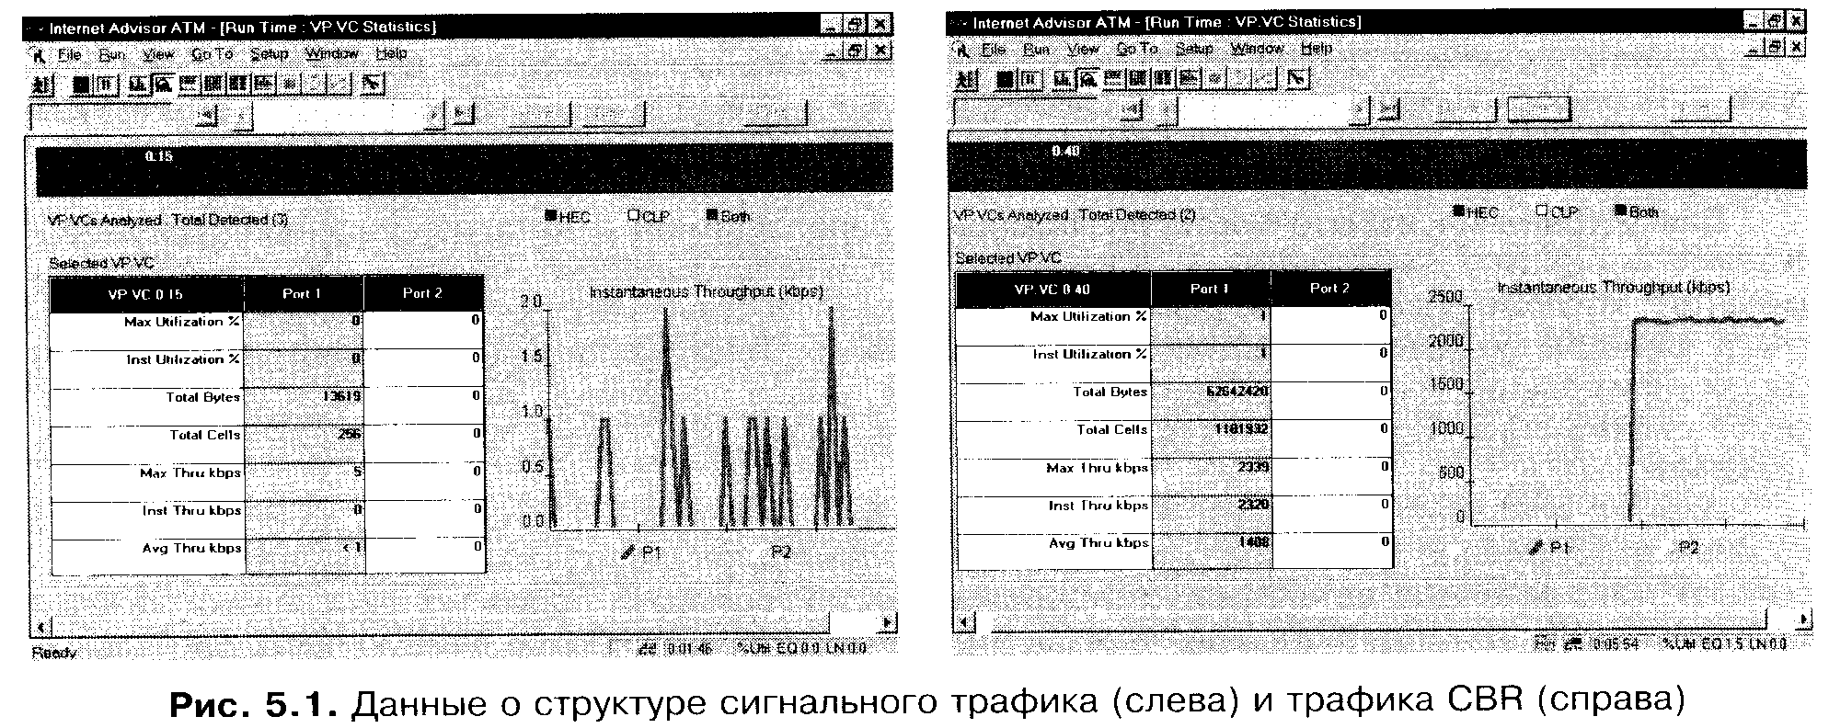
Рис. 14.10. Данные о структуре сигнального трафика (слева) и трафика CBR (справа)

14.5.2. Экспертный анализ протоколов в сети ATM

Учитывая специфику большого количества протоколов и высокую скорость передачи в сети ATM, необходимо признать, что перед оператором, который собирается провести анализ протоколов в сети ATM, будет лежать трасса протокола из нескольких сотен тысяч сообщений, из которых он должен будет найти логическое противоречие. Сделать это без элементов экспертного анализа практически невозможно.
Впервые элементы экспертного анализа, как подход к анализу протоколов, стали актуальны при организации измерений в сетях ISDN no PRI (см. [1]). Однако в полной мере эффективность применения этого метода была продемонстрирована на этапе организации эксплуатационных измерений сетей ОКС № 7. Проблема анализа протоколов в сети ОКС № 7 аналогична с сетью ATM: необходимо найти один информационный элемент на несколько тысяч сообщений.
Под экспертным анализом в данном контексте понимается последовательность действий оператора, направленная на уменьшения размеров трассы протокола путем отбрасывания лишней информации. За счет этого достигается высокая эффективность поиска неисправностей в структуре протокола. Экспертный анализ трассы обычно основан на гибком использовании фильтрации и статистики по сообщениям протокола и основным информационным элементам. Для сетей ISDN структура экспертного анализа была описана в [3], аналогичные проработки были сделаны специалистами компании PR-GROUP совместно со специалистами «ЛОНИИСа» для ОКС № 7, что нашло отражение в программном обеспечении прибора STA-7.
Впервые элементы экспертного анализа были применены к технологии измерений на сетях ATM специалистами PR-GROUP и ЛОНИИС при организации опытной мульвендорной зоны ATM на сети ОАО "Уралсвязьинформ" в июне 1999 г. В результате была продемонстрирована высокая эффективность таких алгоритмов, сами алгоритмы детализированы и оптимизированы. Ниже приведены результаты этой работы.
14.5.3. Измерительная техника для ATM

В соответствии с двумя подходами к организации измерений на сетях ATM существует два класса анализаторов ATM: анализаторы, ориентированные на измерения транспортной среды ATM, и анализаторы протокола ATM. При рассмотрении рынка измерительной техники необходимо также учесть, что технология ATM является достаточно молодой, чтобы можно было говорить о рынке эксплуатационного измерительного оборудования. Маловероятно, что приборы стоимостью более 100 тыс. долл. и массой более 10 кг могут быть отнесены к эксплуатационным приборам, скорее это более соответствует категории лабораторного измерительного оборудования. Тем не менее, согласно выведенной в [3] тенденции развития измерительной техники, можно ожидать появление таких измерительных приборов в ближайшие годы.
Для анализа транспортной среды ATM и проведения комплексных измерений SDH/ATM используются анализаторы SDH с расширенными функциями анализа ATM. В настоящее время большинство фирм-производителей измерительной техники уже анонсировали или создали специальные модули для анализа ATM, а также процессов загрузки и выгрузки ячеек в системы передачи SDH.
Следует отметить, что уже появились первые эксплуатационные анализаторы транспортной сети ATM. Анализатор ТЕ812 компании Тетех-Telecom представляет собой новое поколение анализаторов ИКМ с функциями анализа ATM по каналу Е1. Он может эффективно использоваться для анализа каналов доступа ATM. Второй анализатор создан на основе анализатора VICTORIA, который обеспечивает измерения параметров сети ATM по каналам вплоть до STM-1 и дополнительные функции, связанные с анализом маршрутизации трафика IP по сети ATM.
Для анализа протоколов ATM используются две категории анализаторов протокола. Для эксплуатационного анализа используются анализаторы протоколов ПД с расширенными возможностями анализа ATM. Эти анализаторы были описаны в [3]. Такого класса измерительные приборы были изначально созданы для анализа LAN/WAN протоколов и только в последнее время были доработаны до функций анализа ATM. Их несомненным преимуществом является эксплуатационное исполнение, низкая стоимость и высокая функциональность. В большинстве таких анализаторов уже сейчас есть экспертные системы для анализа ATM, которые могут успешно использоваться для эксплуатационных измерений. Многие западные эксперты оценивают этот класс измерительных приборов как наиболее перспективный в плане эксплуатации ATM. В качестве примера можно представить анализатор Internet Advisor компании HP, использование которого позволяет демонстрировать примеры трасс и графическое представление данных.

КОНТРОЛЬНЫЕ ВОПРОСЫ

- Перечислите основные задачи измерительной концепции АТМ.
- Что понимается под встроенной диагностикой сети АТМ ?
- Поясните назначение ячеек ОАМ. Какие потоки F Вы знаете ?
- Что можно сказать о правилах передачи сигналов о неисправностях ? Какие сигналы о неисправностях Вы знаете ?
- Перечислите основные функции контроля QoS-показателей.
- Поясните классификацию измерений в сети АТМ. Что можно сказать о количестве типовых измерений ?
- Поясните суть измерений в сети АТМ, относящихся к физическому уровню, уровню первичной сети АТМ, уровню интерфейса AAL и к уровню услуг.
- Что понимается под методами имитации трафика и пассивного мониторинга ? В чём состоит различие этих методов ?
- С какой целью проводится анализ протоколов в сети АТМ ?
- Поясните назначение экспертного анализа сети АТМ. Что можно сказать об измерительной техники для АТМ ?

